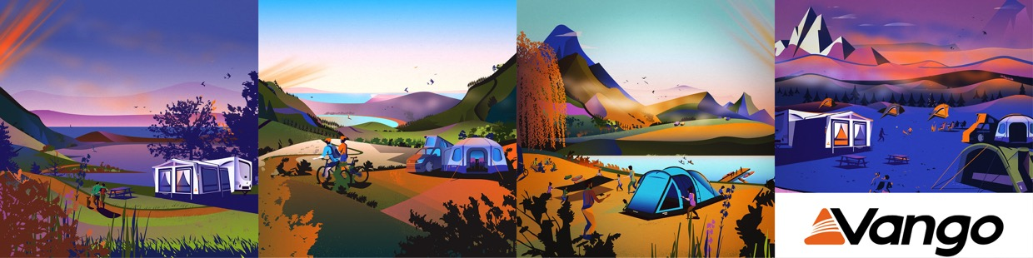
Mai 2024 | Pressemitteilung VANGO

Zeltabenteuer zu dritt
Wir stellen zwei Zeltpartner vor: Apex Geo und Scafell
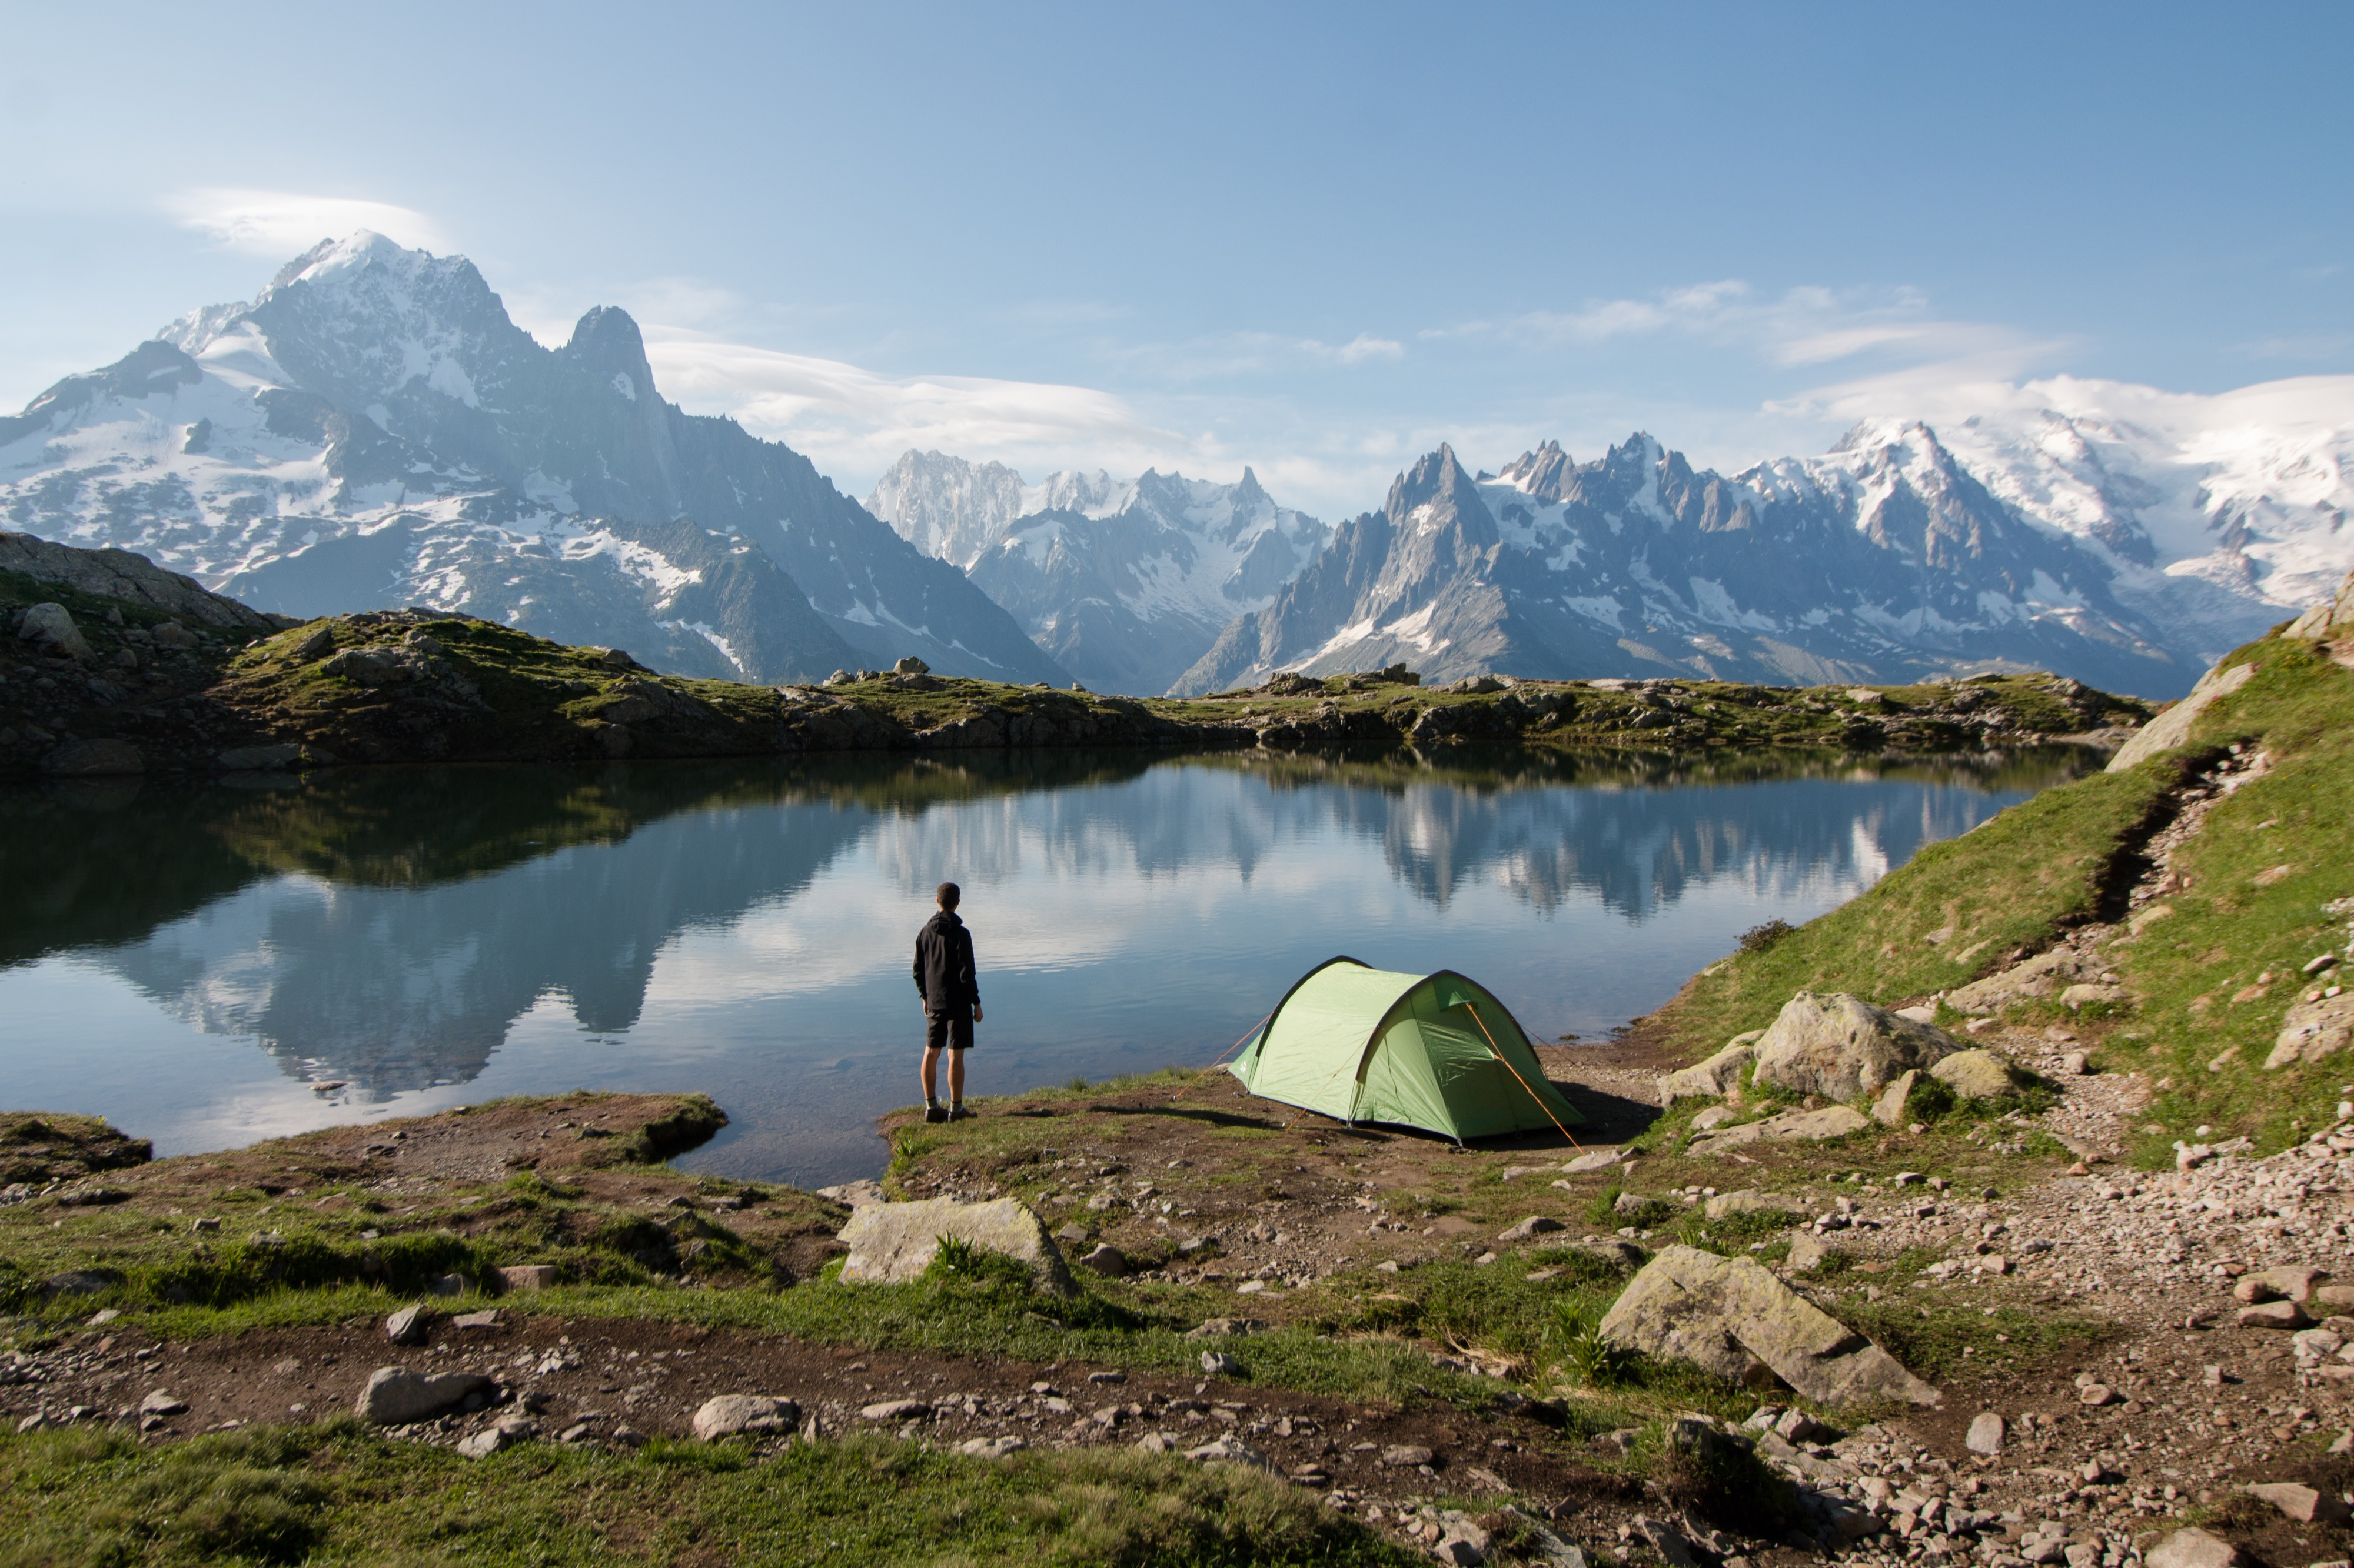
Ob eine Trekkingtour durch die schottischen Highlands oder ein Wochenendtrip ins Grüne, das richtige Zelt kann den Unterschied ausmachen. Aus der großen Modellvielfalt des traditionsreichen schottischen Zeltherstellers Vango stellen wir zwei leichte Trekkingzelte vor, die speziell für ein Abenteuer zu dritt (oder noch spaciger: zu zweit) entwickelt wurden: das Apex Geo 300 und das Scafell 300. Beide Modelle bieten Platz für drei Personen, unterscheiden sich jedoch in Konstruktion, Gewicht und Aufbauweise. Beide Modelle sind auf die Bedürfnisse von Wanderern und Outdoor-Enthusiasten abgestimmt, die Wert auf Komfort, Zuverlässigkeit und ein hervorragendes Preis-Leistungs-Verhältnis legen.

Das Apex Geo 300 zeichnet sich durch seine nachhaltige Konstruktion aus. Es ist aus Protex® Eco gefertigt, einem recycelten Polyester, das nicht nur die Umwelt schont, sondern auch eine hohe Haltbarkeit bietet. Durch sein semi-geodätisches Design steht es weitgehend alleine. Die windstabile Konstruktion mit gekreuzten Stangen macht das Apex Geo andererseits besonders robust gegenüber unbeständigen Wetterbedingungen. Es bietet es eine ausgezeichnete Raumnutzung und Stabilität, ideal für windige Standorte.
Im Gegensatz dazu besticht das Scafell 300 durch seine Tunnelkonstruktion, die naturgemäß das beste Verhältnis von Größe zu Gewicht bietet. Dieses Zelt ist extrem leicht und kann dank des cleveren Designs sehr schnell aufgebaut werden, was es zum idealen Begleiter für Wanderer macht, die nach einem langen Tag schnell ihr Lager aufschlagen wollen. Die Konstruktion des Scafell 300 ist darauf ausgerichtet, den Innenraum maximal zu nutzen, während das Gewicht minimal bleibt.
Beide Modelle sind jeweils als kleinere Zwei-Personen-Zelte erhältlich, das Scafell 300 zusätzlich als „plus“ Variante mit einer verlängerten, riesigen Apsis und Seiteneingang. Gerade bei Regenwetter weiß man die Apsis als Lagerraum und Küche zu schätzen.
Beide Zelte kommen mit hochwertigem, robustem, leichtem PowerLite 7001-T6 Alloy Gestänge, abgedichteten Nähten, einer wasserdichten Bodenwanne (6000 mm Hg), einem atmungsaktiven Innenzelt, O-förmigen Mesh-Innentüren (verschließbar und mit einer Hand bedienbar) und weiteren cleveren Details wie reflektierenden Abpannleinen, Innentäschchen und einer praktischen Schnellpack-Tasche. Das Außenzelt wird alleine oder „all-in-one“ mit bereits voreingehängtem Innenzelt aufgebaut.

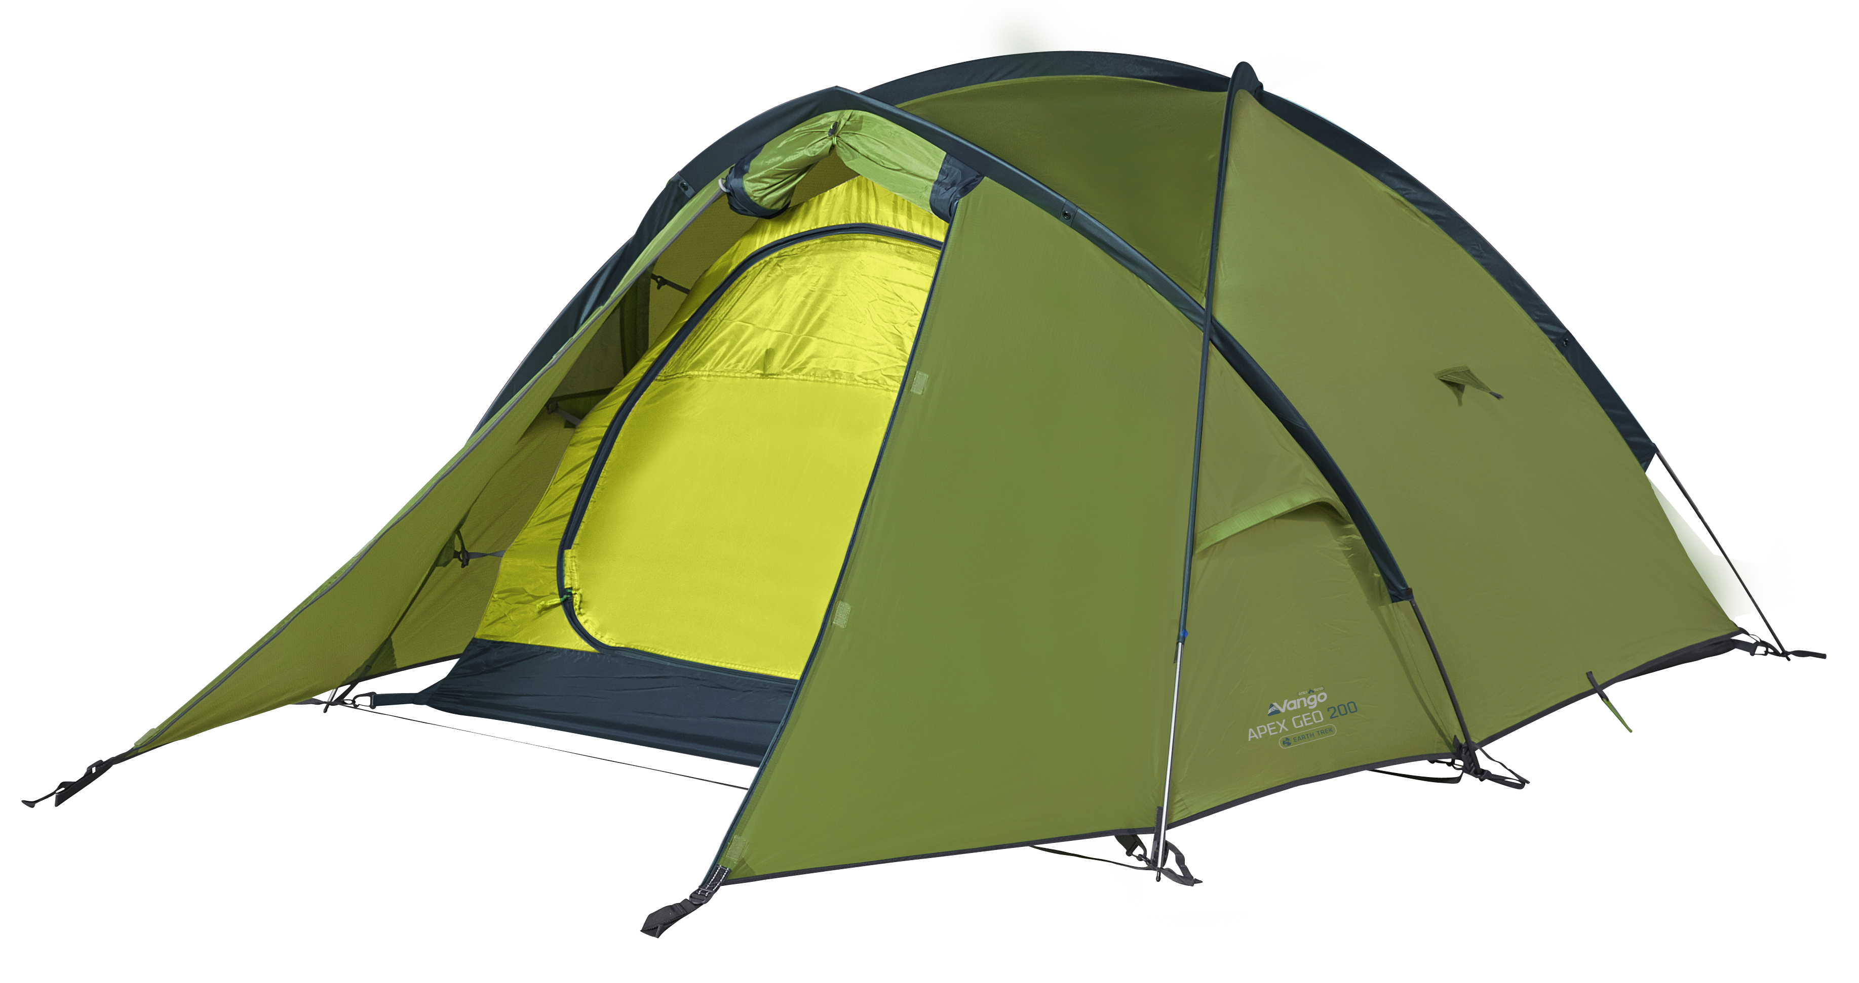
Features:
Das Apex Geo 300 bietet durch seine geodätische Form eine erhöhte Stabilität und ist besonders windfest, was es für herausfordernde Wetterbedingungen prädestiniert. Sein umweltfreundliches hochwertiges Recycling-Material spricht zudem ökologisch bewusste Camper an. Es steht weitgehend alleine; gute Windstabilität, variabler Eingang.
Maße: Liegefläche ca. 225 cm x 185/125 cm (Kopf-/Fußbereich)
Gewicht: 3600 g (abgespeckt 3300 g)
Preis: 340 €
Das Scafell 300 ist der Champion der Leichtigkeit und Schnelligkeit. Sein Tunnelzelt-Design ermöglicht einen blitzschnellen Aufbau und bietet gleichzeitig ein optimales Raum-Gewicht-Verhältnis, ideal für jene, die schnell vorankommen und weniger tragen möchten.
Maße: Liegefläche ca. 220 cm x 170 cm
Gewicht: 2900 g (abgespeckt 2500 g)
Preis: 260 €

###
Über Vango
Vango wurde 1966 im Westen Schottlands gegründet und hat seinen Sitz nach wie vor am Tor zu den spektakulären schottischen Highlands in der Firmenzentrale in Port Glasgow. Vango stellt Zelte, Vorzelte für Campervans und Caravans und Ausrüstung für Familien her, die komfortabel campen, für Abenteurer, die leicht und wild unterwegs sind, und für Bergsteiger, die unter extremen Bedingungen überleben wollen. Vom Campingplatz bis zum Gipfel, vom Wanderweg bis zum Berg, Vango-Produkte ermöglichen es jedem, draußen zu sein und die freie Natur zu genießen. http://www.vango.co.uk

